標準画像「hakone」を原画像とする.この画像は縦512画素,横512画素によるディジタルカラー画像である.

ORG = imread('hakone.jpg'); % 画像の読み込み

ORG = rgb2gray(ORG); % 白黒濃淡画像に変換

imagesc(ORG); colormap(gray); colorbar; % 画像の表示

pause;

によって，原画像を読み込み，白黒濃淡画像を表示した結果を図１に示す.

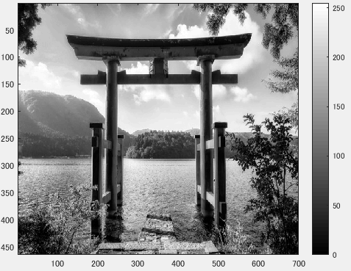

図１：原画像の白黒濃淡画像

閾値128で二値化するプログラムは以下のとおりである.

IMG = ORG > 128; % 閾値128で二値化

imagesc(IMG); colormap(gray); colorbar; % 画像の表示

pause;

結果を図２に示す.

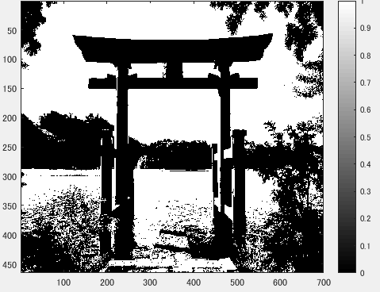

図２：原画像を閾値128で二値化した画像

色をつけるプログラムは以下のとおりである.

IMG = bwlabeln(IMG);

imagesc(IMG); colormap(jet); colorbar; % 画像の表示

pause;

結果を図３に示す.

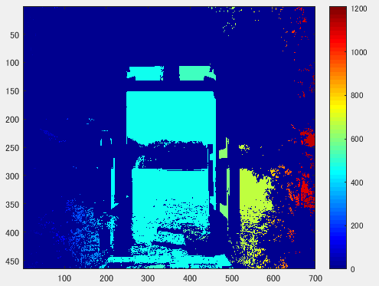

図３：